Presseinformation

PI 315

Traversen für Hebearbeiten an kerntechnischen Anlagen
Axzion nach KTA 1401 zertifiziert
Die Axzion GmbH bietet Traversen und andere Hebetechnik nun auch für den Bau und die Demontage von Kernkraftwerken an. Das Unternehmen mit Niederlassungen in Langenfeld und Neustrelitz hat kürzlich den Beweis erbracht, dass es die sicherheitstechnischen Anforderungen des Kerntechnischen Ausschusses (KTA 1401) erfüllt. Axzion gehört zur SpanSet-Gruppe (Übach-Palenberg).
Nach dem erfolgreichen Audit gemäß KTA 1401 nimmt Axzion nun an Ausschreibungen für Kernkraftwerke teil. „Unsere Traversen beweisen bei On- und Offshore-Windkraftanlagen, bei Bohrplattformen und anderen industriellen Großkomponenten ihre Verlässlichkeit“, sagt Geschäftsführer Andreas Höltkemeier. „Das KTA-Zertifikat eröffnet unserem Unternehmen den Zugang zu einem weiteren hochinteressanten Markt.“
Hier sieht Höltkemeier großes Wachstumspotenzial. Einerseits führt die Energiewende in Deutschland dazu, dass auf lange Sicht Atom-, Kohle- und Gaskraftwerke zurückgebaut werden. Auf der anderen Seite lassen die Energiekonzerne in anderen Regionen Europas neue Anlagen errichten. In beiden Fällen benötigt man Traversen und andere Hebetechnik, wie Axzion sie produziert, verkauft und vermietet. Die Abkürzung KTA steht für den Kerntechnischen Ausschuss. Das Gremium definiert im Auftrag des Bundesministeriums für Umwelt, Naturschutz und nukleare Sicherheit die sicherheitsrelevanten Auflagen für die Betreiber, Hersteller und Lieferanten von Atomkraftwerken.
Umfassendes Qualitätskonzept
Mit Axzion hat erstmals ein auf Lastaufnahmemittel spezialisierter Hersteller das Zertifikat nach KTA 1401 erhalten. Es gilt für die Standorte Langenfeld und Neustrelitz. Das Audit hat Pro Consulting Ingenieurdienstleistungen im Auftrag von Preussen Elektra durchgeführt. Voraussetzung für ein Audit nach KTA 1401 ist ISO 9001 als Grundzertifizierung. Darüber hinaus erfüllt Axzion die Bedingungen der Normen EN 1090 und ISO 3834 für die Herstellung von Stahlbauprodukten.
Vieles aus Stahl, aber nichts von der Stange
„Die Zertifikate bilden die Stützpfeiler unseres internen Qualitätsmanagementsystems“, erklärt Höltkemeier. Unter der Bezeichnung Quality Seven (Q7) hat Axzion ein Sieben-Punkte-Programm aufgestellt, mit dem das Unternehmen die eigene Leistung durchgängig überwacht und optimiert: von der Produktentwicklung, der Beschaffung von Material, Antrieben und Steuertechnik über die Fertigung bis zur Prüfung, Dokumentation und dem Service. „Auch wenn Axzion viel mit Stahl arbeitet, gibt es bei uns so gut wie nichts von der Stange“, sagt Höltkemeier. Mehr als 80 Prozent aller ausgelieferten Produkte sind individuelle Modifikationen und Individuallösungen.
Großes Portfolio für den Energiesektor
Indem Axzion nun auch im Umfeld von Atomkraftanlagen Produkte und Dienstleistungen anbietet, rundet das Unternehmen sein Portfolio für den Energiesektor ab. Einen Schwerpunkt bilden weiterhin die Sonderanfertigungen und Speziallösungen für den Transport und die Montage von Windkraftanlagen. Zu den in diesem Umfeld häufig eingesetzten Produkten gehört das Upending-Tool für das Heben und Aufrichten von Monopiles. Der Dreiarm-Greifer trägt mit seinen sechs Zangen bis zu 1.500 Tonnen. Die Grundkonstruktion des Tools bleibt stets gleich, die projektspezifischen Anpassungen führt Axzion gemäß Kundenauftrag aus. Der Standort Neustrelitz in Mecklenburg-Vorpommern ist von DNV GL (Norwegen) als Hersteller von Lastaufnahmemitteln für den Offshore-Einsatz zertifiziert.

Fotos:
Abb.1: „SpanSet Axzion bietet der Energiewirtschaft erstklassige Traversen“, sagt Geschäftsführer Andreas Höltkemeier. „Das gilt auch für die Errichtung und Demontage von kerntechnischen Anlagen.“
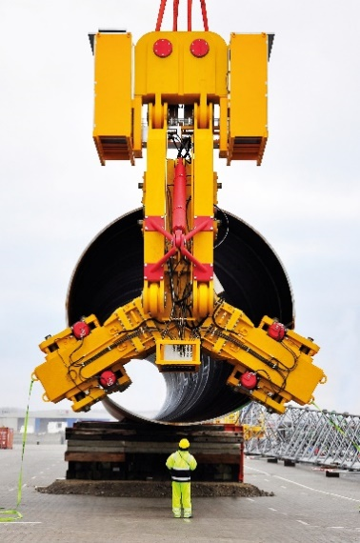
Abb.2: Das Upending-Tool eignet sich für das Heben und Aufrichten riesiger Monopiles.
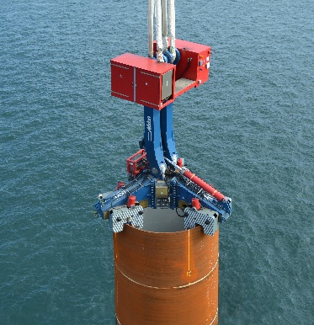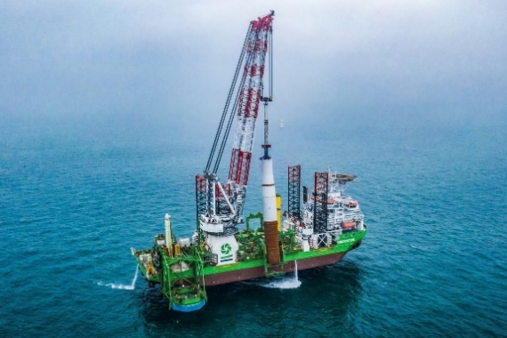
Abb.3 und 4: Der Dreiarm-Greifer trägt mit seinen sechs Zangen bis zu 1.500 Tonnen.

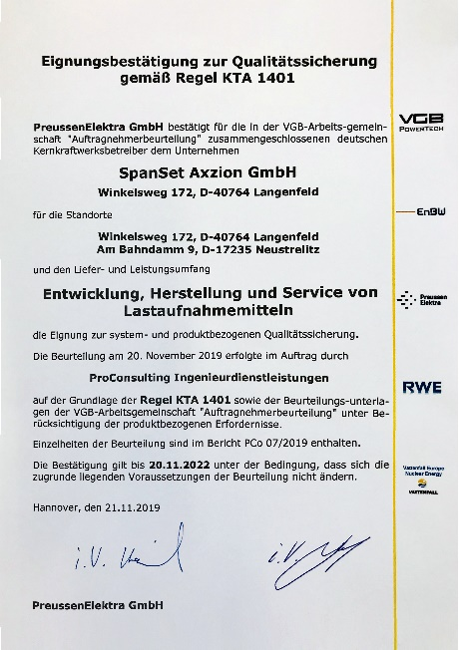
Abb.5: Mehr als nur Deko für die Besprechungsräume: Eignungsbestätigung zur Qualitätssicherung gemäß Regel KTA 1401.
______________________________________________________
3.978 Zeichen (inkl. Bildunterschriften)

